Метапредметный урок математики и литературы в 6 классе с углубленным изучением математики.
Математик- отличный детектив?
(на уроке работают два учителя одновременно математики и литературы)
Оборудование урока: ноутбук, доступ в интернет, проектор, доска Mirо
Ход урока: Цель: применение знаний в новой жизненной ситуации(ОТВЕТ на вопрос урока)
Задачи: 1) применить знание законов жанра «Детектив»;
2) применить свои знания по математике в нестандартной ситуации;
3) формировать культуру работы с доской Miro
- Орг.момент::
(учит литер) сегодня необычный урок, необычного много. Ребята, что не так? (ответы детей) (учит матем) Я, надеюсь, что вы помните, что скоро будет интересный урок.
2) Актуализ.знаний:
(учит литер) Всю предыдущую четверть вы пробовали себя в роли авторов детективов. Вам, надеюсь, удалось написать!? Скоро мы их увидим. А совсем скоро освоите роль детектива, который расследует преступление.
(учит матем.) Ольга Николаевна, мы же математики, что Вы все о литературе и о литературе? То они пишут детективы, то расследуют что то.
(учит литер) А с чего вы взяли, что математик не может быть хорошим детективом? Больше скажу, что существуют такие люди
(учит матем) Я, вообще думаю, думаю, что любой математик однозначно классный детектив. Любой математик меня поддержит.
(учит литер) Спелись! Да!? Ребята, я могу это зафиксировать? Уверены? (записывает на обычной доске по-русски фразу: Любой математик является детективом)
3) Творческое задание в группах
(учит матем) Ребята, какая запись длинная! Давайте сделаем ее меньше. Переведем с русского языка на математический. Ребята записывают на доске. $∀М≡Д или ∃М≡Д$ Мы с вами особенные люди – математики! Мы обладаем целой суммой знаний и умений, которые позволяют проявить себя в любой жизненной ситуации.
(учит матем) Организуйтесь в свои рабочие группы.
((учит литер)) Тяните жребий, чтобы узнать какое задание вы будите выполнять. Время работы 7 минут.
(учит матем) Сели. Заходите на доску Миро. Работаем над схемой.
Для гостей ССЫЛКА на доску в ЧАТЕ ЛИЦЕЯ. На стикерах вы увидите номера своего жребия. Открывайте свое задание и выполняйте. Расположите логотипы своей группы рядом с заданием. В результате ваших рассуждений около него должно появиться название того знания, умения, которое помогает в расследовании настоящему детективу.
Умение анализировать(мандарин), выступ.после лог.цеп
м
Абстрактное мышление (найти др картинку в картинке)
$$∀М≡Д$$

Умение составлять матем. схемы (видео)
Знание законов математики (видео)
Логич.цепочки (мандарин) (мышление)

В группах дети работают с предложенными заданиями, расположенными на доске Mirо, выявляют какими знаниями и умениями должен обладать человек, чтобы быть успешным в профессии детектива; обосновывают, почему у математика преимущества перед остальными людьми в профессии детектива. Пустая схема тоже висит на доске Mirо. Группа сделала задание и коротко сформулировала знание, о котором говорилось в их задании. Записали на доске Mirо свое предположение.
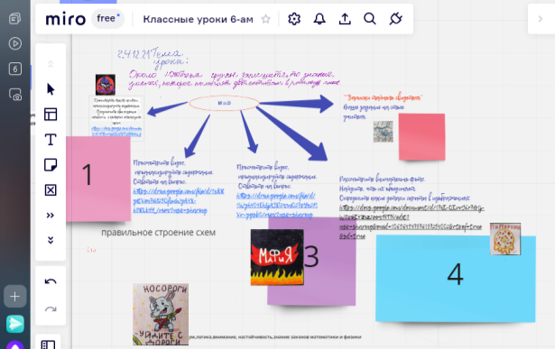
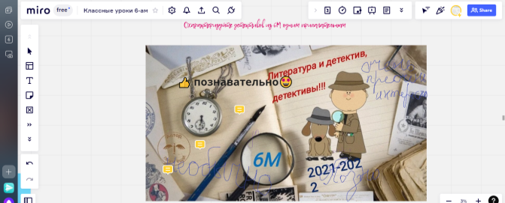
4) Выступление групп по «Домику».
Оценивание выступлений детьми. Таблица начерчена на доске.
5) (учит литер) Подведем итог! Вернемся к нашему предположению. Аргументируйте!
Знак совпадения стоит справедливо в нашем высказывании?
(учит матем) О чем мы сегодня говорили? ТЕМА УРОКА. Записать на доске.
Еще раз я убедилась, что математика не только «Ум в порядок приводит» Кто сказал? (Ломоносов) Желаю вам успешных расследований, которые написаны в ваших детективах.
(учит литер) Вернитесь на доску. Охарактеризуйте, в уголке для страшно загадочной тайны, одним прилагательным детективов из 6М.

Приложения: №1
Мудрость китайского мандарина
Один из провинциальных китайских мандаринов, обладая необыкновенным умом и способностям, пользовался большой популярность среди китайского народа, но при этом многие знатные китайцы ему завидовали и тайно ненавидели. И со временем, ненависти стало так много, что держать её в тайне было уже невозможно.
В результате, как это всегда бывает, умный и добрый мандарин стал не угоден еще и императору, ну а потом был отдан под суд, а судьи — это злейшие враги мандарина, которые во что бы то ни стало хотели его скорейшей смерти.
Вынести смертный приговор ничего не стоило, судьи были за одно, но объявить его публично, в присутствии народа, который так искренне был привязан к своему правителю — на это они не могли решиться.
Но делать надо было что-то, потому судьи, заранее решили между собой, что в день суда над мандарином, они объявят приговор следующего содержания:
«Товарищи, мы понимаем, что у вас одно отношение к мандарину, а у нас совсем противоположное, но не смотря на это, приговор должен быть вынесен правильный, согласно закону. Мы предлагаем, чтобы сам подсудимый выбрал свою дальнейшую судьбу. Поэтому, мы возьмем две корзины, в каждую из этих корзин положим по записке, на одной из которых будет написано слово «жизнь», а на другой — «смерть», и подсудимый, вытягивая одну из записок, назначит себе приговор».
Но, как известно, всё честно и красиво бывает только на словах. На самом то деле, судьи решили схитрить, написав на обоих записках слово «смерть», ведь судьи хотели только смерти мандарина.
И опять же, как всегда бывает, мандарину крупно повезло. Адвокату, который был назначен защищать его на суде, удалось узнать о том, что планируют сделать судьи. Но, к сожалению, адвокат сам не решился на следующем заседании разоблачить судей, потому как сделать это, все равно, что подписать себе смертный приговор. Поэтому он решил очистить свою совесть, рассказав мандарину о задумке судей.
Кажется, что исход данной истории очевиден. Однако, чудеса случаются, мандарин то был очень умным человеком! Не без труда ему пришла гениальная мысль в голову. Размышляя всю ночь, он придумал как выиграть суд, не раскрывая плана судей!
Настало утро дня суда. Толпа людей в ожидании приговора толпилась на площади. Судьи объявили приговор так как и собирались. Опустили в каждую из двух корзин по заранее приготовленной записке. Весь зал застыл в ожидании.
Мандарин уверенно подошел к судейскому столу, сунул руку в одну из урн, вытащил оттуда свернутую записку и …
А вот тут история обрывается. Как вы думаете, что придумал мандарин?

Подсудимый, не долго думая, отправил вынутую записку в рот и … проглотил её. На удивлённые возгласы судей он спокойно ответил: — Моя судьба — теперь внутри меня! Если же вы хотите знать, какова она, то не угодно ли взять оставшуюся записку и посмотреть, что там написано. Если вы увидите там «жизнь», то я готов к смерти; если же там написано «смерть», то я имею право вернуться к прежней своей жизни! Судьи, придя в себя от изумления, поняли, что они одурачены и что все их планы пошли прахом. И лишь для того, чтобы не выдать себя с головой всем присутствующим, один из них вынул из урны оставшуюся записку и упавшим голосом прочитал (вы уже знаете, что) — Смерть! Неистовый восторг публики был ответом на это страшное слово, которое на этот раз должно быть понимаемо как «жизнь». Так иногда человек, способный правильно мыслить и учитывать не только те шансы, которые за него, но и те, которые всецело против него, может найти выход из безвыходного, казалось бы, положения.

№2
В)Мудрость китайского мандарина.

А)Один из провинциальных китайских мандаринов, обладая необыкновенным умом, пользовался большой популярность среди народа,

Ж)но при этом многие знатные люди ему завидовали и тайно ненавидели.

Н)Со временем, ненависти стало так много, что держать её в тайне было уже невозможно.

Ы) Умный и добрый мандарин стал не угоден еще и императору, ну а потом был отдан под суд.

Й)Вынести смертный приговор ничего не стоило, судьи были за одно, но объявить его публично они не решались.

С)Но делать надо было что-то, поэтому судьи заранее решили между собой,

В)что в день суда, они объявят приговор следующего содержания:

И)«Товарищи, мы понимаем, что у вас одно отношение к мандарину, а у нас совсем противоположное, но приговор должен быть вынесен правильный, согласно закону.

Д) Мы предлагаем подсудимомусамому выбрать судьбу.

Е)Возьмем две корзины, в каждую изних положим по записке, на одной из которых будет написано слово «жизнь», а на другой — «смерть», и подсудимый, вытягивая одну из записок, назначит себе приговор».

Т)Судьи решили схитрить, и написали на обеих записках слово «смерть».

Е)Мандарину повезло,

Л)потому что адвокату, который был назначен защищать его на суде, удалось узнать о том, что планируют сделать судьи.

Ь)Ксожалению, адвокат сам не решился на следующем заседании разоблачить судей,

8.поэтому он решил очистить свою совесть, рассказав мандарину о задумке судей.

9.Кажется, что исход данной истории очевиден.

1. Однако чудеса случаются, мандарин был очень умным человеком!

2.Не без труда ему пришла гениальная мысль в голову.

9.Размышляя всю ночь, он придумал как выиграть суд, не раскрывая плана судей!

8.Настало утро дня суда. Толпа людей в ожидании приговора толпилась на площади.

5.Судьи объявили приговор так, как и собирались. Опустили в каждую из двух корзин по заранее приготовленной записке.

9. Весь зал застыл в ожидании.

6.Мандарин уверенно подошел к судейскому столу, сунул руку в одну из корзин, вытащил оттуда свернутую записку
и ………

3.Судьи поняли, что они одурачены и, чтобы не выдать себя с головой всем присутствующим,

9.Народ ликовал!
Иногда человек, способный правильно мыслить и учитывать шансы за и против, может найти выход из безвыходного, казалось бы, положения.

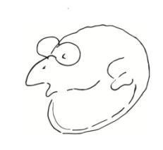
Логика помогает выстраивать информацию в нужном порядке, доказывать истинные суждения, учит мыслить лаконично, чётко, правильно.

Приложение №3

Приложение №4
Два фрагмента из фильма «Каменская»
- Где Каменская рисует схемы
- Где Каменская и Колобок разоблачают чиновника от науки (обратная петля)

